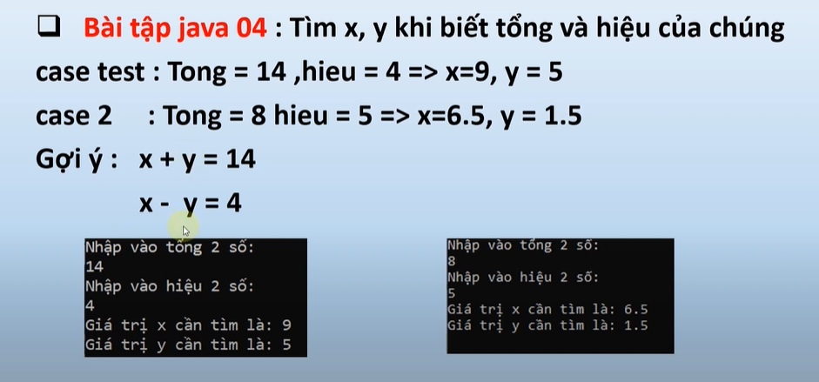

import java.util.Scanner;  
  
public class bai1 {  
 public static void main(String[] args) {  
 Scanner sc = new Scanner(System.*in*);  
 System.*out*.print("Nhập tổng: ");  
 double tong = sc.nextInt();  
 System.*out*.print("Nhập hiệu: ");  
 double hieu = sc.nextInt();  
 double big =(tong + hieu)/2;  
 double small = tong - big;  
 System.*out*.println("2 số cần tìm là "+ big + " va " + small );  
 }  
}

# Tính BMI & thông báo

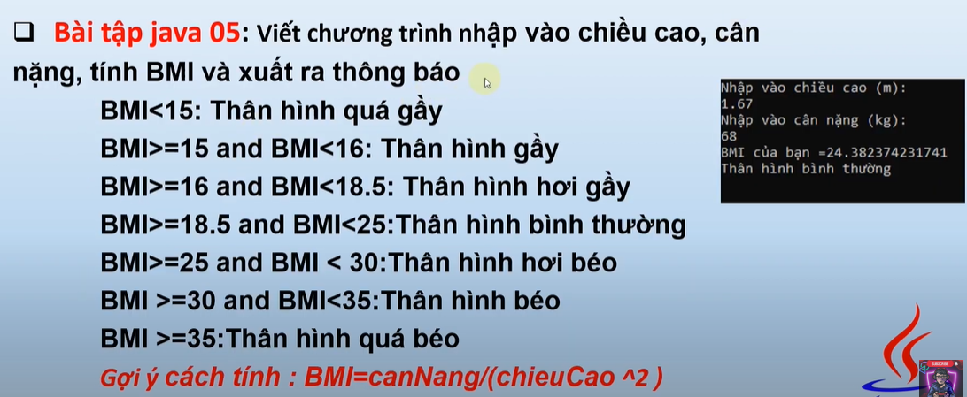

import java.util.Scanner;  
  
public class bai1 {  
 public static void main(String[] args) {  
 Scanner sc = new Scanner(System.*in*);  
 System.*out*.print("Nhập chiều cao: ");  
 double tall = sc.nextDouble();  
 System.*out*.print("Nhập cân nặng: ");  
 double weight = sc.nextDouble();  
 double BMI = weight/(Math.*pow*(tall,2));  
 System.*out*.print("BMI của bạn là: " + BMI + "\n");  
 if (BMI < 15) System.*out*.println("Qua gay");  
 else if (BMI < 16) System.*out*.println("gay");  
 else if (BMI < 18.5) System.*out*.println("hoi gay");  
 else if (BMI < 25) System.*out*.println("binh thuong");  
 else if (BMI < 30) System.*out*.println("hoi beo");  
 else if (BMI < 35) System.*out*.println("beo");  
 else System.*out*.println("qua beo");  
 }  
}

# Có phải năm nhuận không

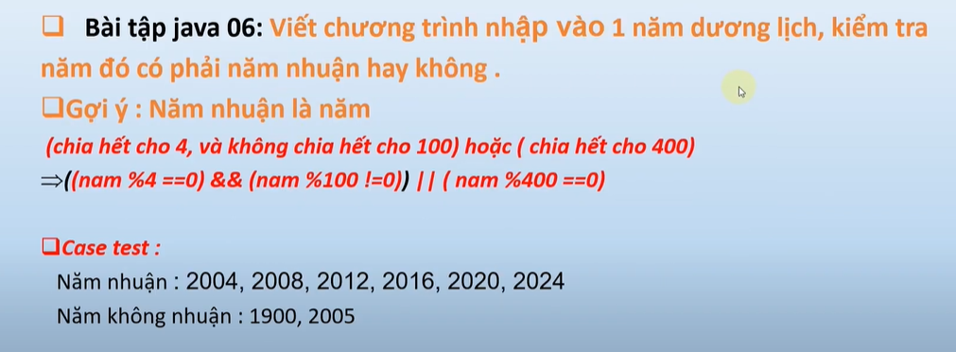

import java.util.Scanner;  
  
public class bai1 {  
 public static void main(String[] args) {  
 Scanner sc = new Scanner(System.*in*);  
 System.*out*.print("Nhập năm: ");  
 int n = sc.nextInt();  
 if ((n%4 ==0 && n%100 != 0) || n%400 ==0)  
 System.*out*.println("Nam nhuan");  
 else System.*out*.println("Khong phai nam nhuan");  
 }  
}

# Nhập năm, in ra có bao nhiêu tháng

|  |
| --- |
| package quynh;  import java.util.Scanner;  public class Quynh {  public static void main(String[] args) {  Scanner sc = new Scanner(System.in);  System.out.println("Input month");  int month = sc.nextInt();    System.out.println("Input year");  int year = sc.nextInt();      switch (month) {  case 2:  if (((year % 4 ==0) && (year % 100 !=0)) || year % 400 ==0)  System.out.println("29 days");  else  System.out.println("28 days");  case 1:  case 3:  case 5:  case 7:  case 8:  case 10:  case 12:  System.out.println("31 days");  break;  case 4:  case 6:  case 9:  case 11:  System.out.println("30 days");  break;  default:  System.out.println("Khong co thang "+ month);  }    }    } |

# Nhập tháng, in ra có bao nhiêu ngày

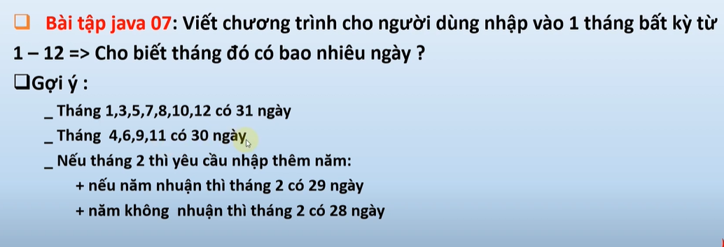

import java.util.Scanner;  
  
public class bai1 {  
 public static void main(String[] args) {  
 Scanner sc = new Scanner(System.*in*);  
 System.*out*.print("Nhập tháng: ");  
 int n = sc.nextInt();  
 if ( n == 2){  
 System.*out*.print("Nhập năm: ");  
 int nam = sc.nextInt();  
 if ((nam%4 ==0 && nam%100 != 0) || nam%400 ==0)  
 System.*out*.println("29 ngày");  
 else System.*out*.println("28 ngày");  
 }  
 else if (n == 4 || n == 6 || n ==9 || n == 11)  
 System.*out*.println("30 ngày");  
 else System.*out*.println("31 ngày");  
 }  
}

# Giải pt bậc 2

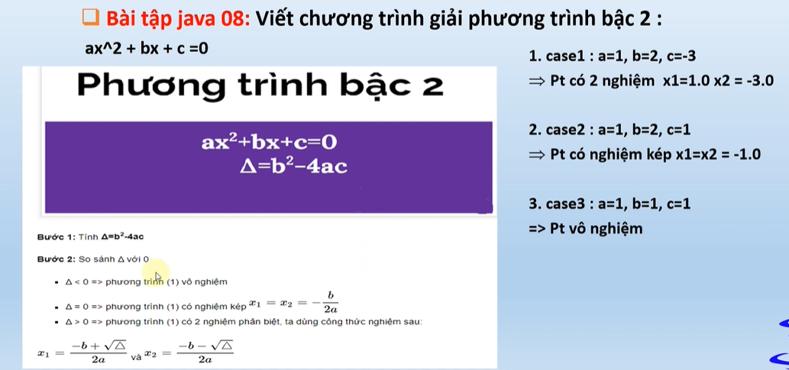

import java.util.Scanner;  
  
public class bai1 {  
 public static void main(String[] args) {  
 Scanner sc = new Scanner(System.*in*);  
 System.*out*.print("Nhập a: ");  
 double a = sc.nextInt();  
 System.*out*.print("Nhập b: ");  
 double b = sc.nextInt();  
 System.*out*.print("Nhập c: ");  
 double c = sc.nextInt();  
  
 double delta = b*b - 4*a*c;  
 double cand = Math.*sqrt*(delta);  
 if (delta < 0) System.*out*.println("Vo nghiem");  
 else if (delta == 0) System.*out*.println("Có nghiệm duy nhất " + (-b/(2*a)));  
 if (delta > 0) System.*out*.println("Có 2 nghiệm " + (-b + cand)/(4*a) + " va " + (b + cand)/(4*a));  
  
 }  
}

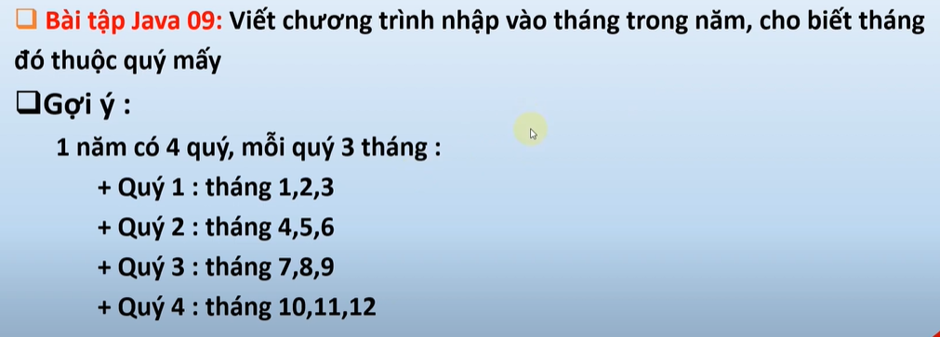

import java.util.Scanner;  
  
public class bai1 {  
 public static void main(String[] args) {  
 Scanner sc = new Scanner(System.*in*);  
 System.*out*.print("Nhập tháng: ");  
 int n = sc.nextInt();  
 if ( n >= 1 && n <= 3) System.*out*.println("Quy 1");  
 else if (n <= 6) System.*out*.println("Quy 2");  
 else if (n <= 9) System.*out*.println("Quy 3");  
 else if (n <= 12) System.*out*.println("Quy 4");  
 else System.*out*.println("Bạn nhập tào lao");  
 }  
}

# 1 n!

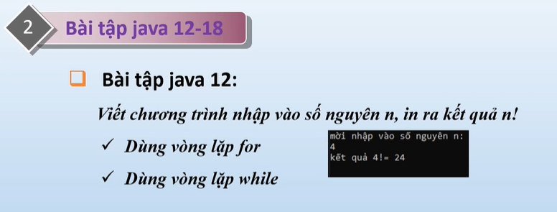

import java.util.Scanner;  
  
public class bai1 {  
 public static void main(String[] args) {  
 Scanner sc = new Scanner(System.*in*);  
 System.*out*.print("Nhập n: ");  
 int n = sc.nextInt();  
 int giaithua = 1, i=2;  
 while (i <= n){  
 giaithua *=i;  
 i++;  
 }  
 System.*out*.println("n! = " + giaithua);  
 }  
}

ĐỆ QUY:

|  |
| --- |
| public static void main(String[] args) {  Scanner sc = new Scanner(System.in);  int n = Integer.parseInt(sc.nextLine().trim());  System.out.println(giaithua(n));  }  public static int giaithua(int n){  if(n==0 || n==1) return 1;  return n*giaithua(n-1);  } |

# 17.2 giải bài tập java 13 break, continue

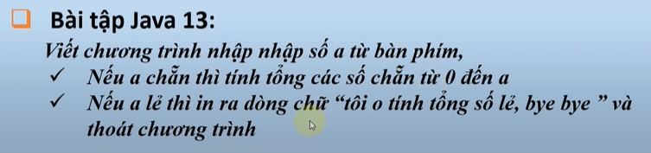

import java.util.Scanner;  
  
public class bai1 {  
 public static void main(String[] args) {  
 Scanner sc = new Scanner(System.*in*);  
 System.*out*.print("Nhập n: ");  
 int n = sc.nextInt();  
 if (n%2 ==0){  
 int tong =0;  
 for (int i = 2; i <=n ; i++) {  
 if (i%2 ==0 ) tong+= i;  
 }  
 System.*out*.println("Tong = " + tong);  
 }  
 else System.*out*.println("Toi khong tinh tong so le bye bye");  
 }  
}

# 17.3 giải bài tập java 14



import java.util.Scanner;  
  
public class bai1 {  
 public static void main(String[] args) {  
 Scanner sc = new Scanner(System.*in*);  
 System.*out*.print("Nhập n: ");  
 int n = sc.nextInt();  
  
 int tong =0;  
 for (int i = 1; i <=n ; i++) {  
 if (i == 3) continue;  
 else if (i%2 !=0 ) tong+= i;  
 }  
 System.*out*.println("Tong = " + tong);  
 }  
}

# 17.4 giải bài tập java 15



import java.util.Scanner;  
  
public class bai1 {  
 public static void main(String[] args) {  
 for (int i = 10; i <=50 ; i++) {  
 if (i % 3 ==0) System.*out*.print(i +" ");  
 }  
}}

# 17.5 – Tổng giai thừa

|  |
| --- |
| Cach 1  import java.util.Scanner;  public class bai1 {  public static void main(String[] args) {  System.*out*.println("Nhap n:");  int n = new Scanner(System.*in*).nextInt();  int tong =1;  for (int i = 2; i <= n; i++) {  tong += *giaiThua*(i);  }  System.*out*.println(tong); }  public static int giaiThua(int n){  if (n == 1) return 1;  else return (n * (*giaiThua*(n-1))) ;  } }  Cach 2  import java.util.Scanner;  public class bai1 {  public static void main(String[] args) {  System.*out*.println("Nhap n:");  int n = new Scanner(System.*in*).nextInt();  int tong =0, gt=1;  for (int i = 1; i <= n; i++) {  gt *= i;  tong += gt;   }  System.*out*.println(tong); } } |

# 17.6 giải bài tập java 17

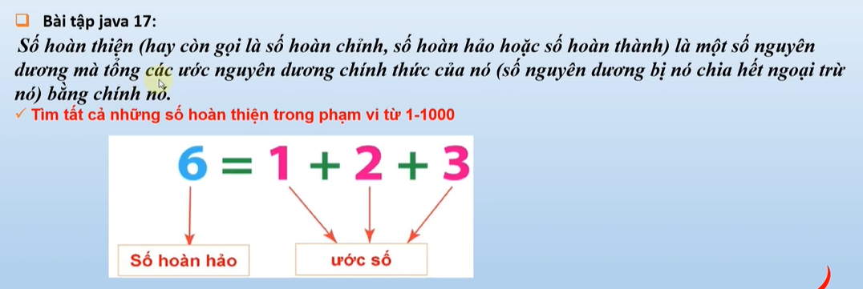

import java.util.Scanner;  
  
public class bai1 {  
 public static void main(String[] args) {  
 System.*out*.println("Nhap n:");  
 int n = new Scanner(System.*in*).nextInt();  
 int t = 0;  
 for (int i = 1; i < n ; i++) {  
 if (n%i == 0) t+= i;  
 }  
 if (t == n) System.*out*.println("Perfect");  
 else System.*out*.println("Not Perfect");  
 }  
}

Tu 1 – 1000

import java.util.Scanner;  
  
public class bai1 {  
 public static void main(String[] args) {  
 for (int n = 1; n <= 1000; n++) {  
 int t = 0;  
 for (int i = 1; i < n ; i++) {  
 if (n%i == 0) t+= i;  
 }  
 if (t == n) System.*out*.print(n + " ");  
 }  
 }  
}

# 17.7 giải bài tập java 18



import java.util.Scanner;  
  
public class bai1 {  
 public static void main(String[] args) {  
 int x=1;  
 while (x != 0 ){  
 System.*out*.println("Nhap n:");  
 int n = new Scanner(System.*in*).nextInt();  
 if (*ngto*(n) == true) System.*out*.println("La so nguyen to");  
 else System.*out*.println("Not prime");  
 System.*out*.println("0: Stop, 1: Continue");  
 x = new Scanner(System.*in*).nextInt();  
 }  
 }  
 public static boolean ngto(int n){  
 if (n == 1) return false;  
 if (n == 2) return true;  
 for (int i = 2; i <= Math.*sqrt*(n); i++) {  
 if (n%i == 0) return false;  
 }  
 return true;  
 }  
}

# 18. for lồng nhau

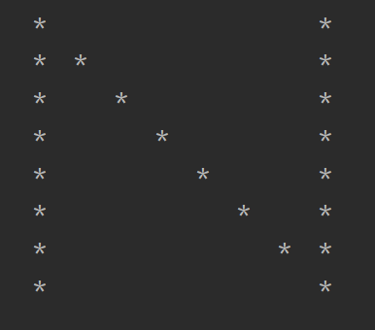

import java.util.Scanner;  
  
public class bai1 {  
 public static void main(String[] args) {  
 for (int i = 0; i <=7 ; i++) {  
 for (int j = 0; j <=7; j++) {  
 if (j == 0 || j == 7 || i == j)  
 System.*out*.print(" * ");  
 else System.*out*.print(" ");  
  
 }  
 System.*out*.println();  
 }  
 }  
}

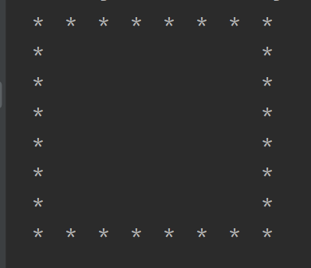

import java.util.Scanner;  
  
public class bai1 {  
 public static void main(String[] args) {  
 for (int i = 0; i <=7 ; i++) {  
 for (int j = 0; j <=7; j++) {  
 if (j == 0 || j == 7 || i == 0 || i == 7)  
 System.*out*.print(" * ");  
 else System.*out*.print(" ");  
  
 }  
 System.*out*.println();  
 }  
 }  
}

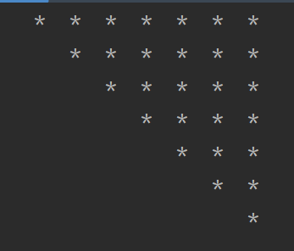

import java.util.Scanner;  
  
public class bai1 {  
 public static void main(String[] args) {  
 for (int i = 0; i <=7 ; i++) {  
 for (int j = 0; j <=7; j++) {  
 if (i<= j)  
 System.*out*.print(" * ");  
 else System.*out*.print(" ");  
  
 }  
 System.*out*.println();  
 }  
 }  
}

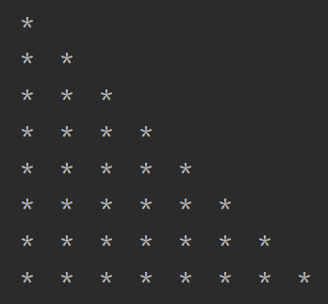

import java.util.Scanner;  
  
public class bai1 {  
 public static void main(String[] args) {  
 for (int i = 0; i <=7 ; i++) {  
 for (int j = 0; j <=7; j++) {  
 if (i >= j)  
 System.*out*.print(" * ");  
 else System.*out*.print(" ");  
  
 }  
 System.*out*.println();  
 }  
 }  
}

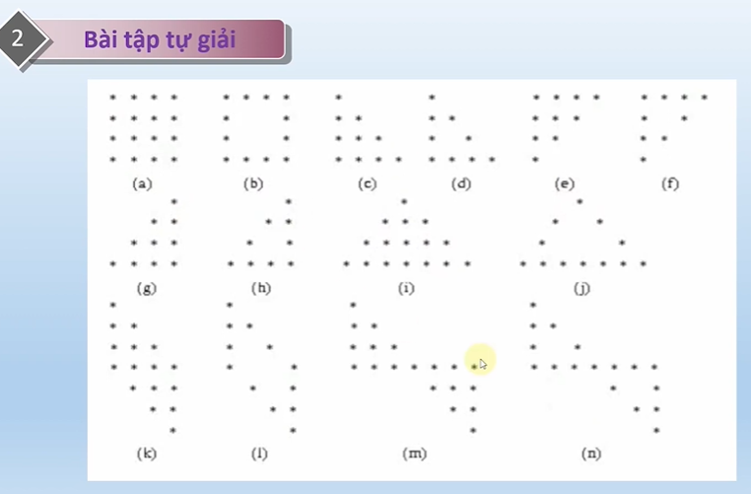

# + - * /

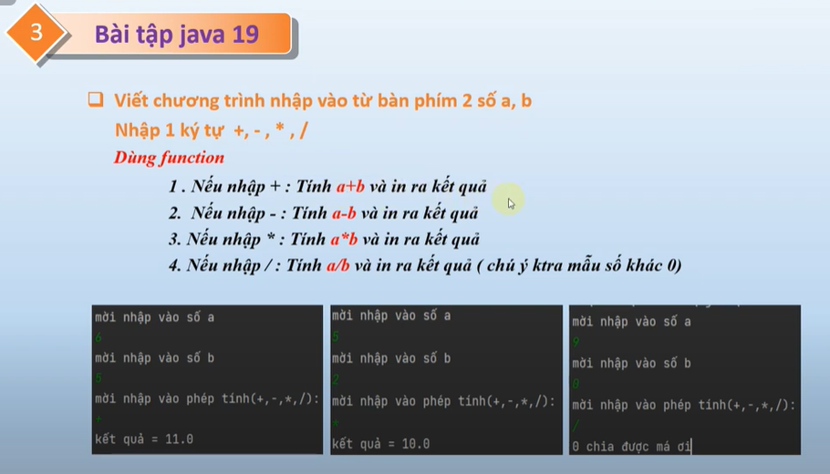

import java.util.Scanner;  
  
public class bai1 {  
 public static void main(String[] args) {  
 System.*out*.println("Input a");  
 int a = new Scanner(System.*in*).nextInt();  
 System.*out*.println("Input b");  
 int b = new Scanner(System.*in*).nextInt();  
 System.*out*.println("Input expression");  
 String c = new Scanner(System.*in*).next();  
 switch (c) {  
 case "+":  
 System.*out*.println(a + b); break;  
 case "-":  
 System.*out*.println(a - b); break;  
 case "*":  
 System.*out*.println(a * b);break;  
 case "/":  
 if (b == 0) System.*out*.println("Khong chia duoc");  
 else System.*out*.println(a + b);  
 }  
 }  
}